*Immagine 1: le "Withholding Rule Conf"*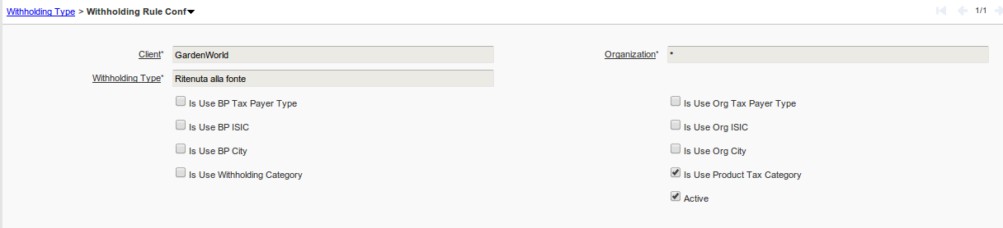

Variabili necessarie, da settare:

* Window **Business Partner**: LCO_ISIC_ID e LCO_TaxPayerType_ID



* Window **Organization > Organization Info**: LCO_ISIC_ID e LCO_TaxPayerType_ID

**Procedimento.**

1) Ricerca della Withholding Type[window...]: la query a livello di codice java del plug-in, va a cercare le tipo ritenute (withholdingType) attive su application (tabella *LCO_WithholdingType*).

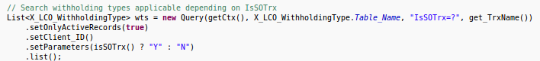

2) Per ogni Withholding Type attive, si va alla ricerca delle Withholding Rule Conf[window...] presenti (tabella *X_LCO_WithholdingRuleConf* ) ...vedi <<Immagine 1: le "Withholding Rule Conf">>

3) A questo punto, si cerca, tramite query, sulla tabella *LCO_WithholdingRule* la regola per il calcolo delle ritenute, in base a determinati criteri:

- LCO_WithholdingType_ID=? ==> parametro passato dalla tabella *LCO_WithholdingType*

- ValidFrom<=? ==> parametro passato dalla tabella *C_Invoice* ed è la data di fattura (DateInvoiced)

- [window Withholding Type > Withholding Rule Conf]

se è attivo il flag “Is Use BP Tax Payer Type”, la ricerca verrà fatta anche per

" AND LCO_BP_TaxPayerType_ID=? " ==> parametro recuperato dalla **Business Partner**

se è attivo il flag “Is Use BP ISIC”, la ricerca verrà fatta anche per

" AND LCO_BP_ISIC_ID=? " ==> parametro recuperato dalla **Business Partner**

se è attivo il flag “Is Use BP City”, la ricerca verrà fatta anche per

" AND LCO_BP_City_ID=? " ==> parametro recuperato dalla **Business Partner**, precisamente

dalla tabella *C_Bpartner_Location*; il dato lo si recupera se sulla window “Fattura”

c'è C_Bpartner_Location_ID valorizzato a video.

se è attivo il flag “Is Use Org Tax Payer Type”, la ricerca verrà fatta anche per

" AND LCO_Org_TaxPayerType_ID=? " ==> parametro recuperato dalla **Organization (Info)**

se è attivo il flag “Is Use Org ISIC”, la ricerca verrà fatta anche per

" AND LCO_Org_ISIC_ID=? " ==> parametro recuperato dalla **Organization (Info)**

se è attivo il flag “Is Use Org City”, la ricerca verrà fatta anche per

" AND LCO_Org_City_ID=? " ==> parametro recuperato dalla **Organization (Info)**, precisamente dalla tabella *AD_OrgInfo*

se è attivo il flag “Is Use Withholding Category”, prima viene fatta una ricerca di

LCO_WithholdingCategory_ID tramite la seguente query:

------

*SELECT DISTINCT COALESCE (p.LCO_WithholdingCategory_ID, COALESCE (c.LCO_WithholdingCategory_ID, 0))*

*FROM C_InvoiceLine il*

*LEFT OUTER JOIN M_Product p ON (il.M_Product_ID = p.M_Product_ID)*

*LEFT OUTER JOIN C_Charge c ON (il.C_Charge_ID = c.C_Charge_ID)*

*WHERE C_Invoice_ID = ? AND il.IsActive='Y' AND (il.M_Product_ID>0 OR il.C_Charge_ID>0)*

------

(C_Invoice_ID= record ID della fattura in testata...)

poi la ricerca verrà fatta anche per

" AND LCO_WithholdingCategory_ID IN (…)" ==> dati passati dalla query qui sopra riportata

se è attivo il flag “Is Use Product Tax Category”, prima viene fatta una ricerca di

C_TaxCategory_ID tramite la seguente query:

------

*SELECT DISTINCT COALESCE (p.C_TaxCategory_ID, COALESCE (c.C_TaxCategory_ID, 0))*

*FROM C_InvoiceLine il*

*LEFT OUTER JOIN M_Product p ON (il.M_Product_ID = p.M_Product_ID)*

*LEFT OUTER JOIN C_Charge c ON (il.C_Charge_ID = c.C_Charge_ID)*

*WHERE C_Invoice_ID = ? AND il.IsActive='Y' AND (il.M_Product_ID>0 OR il.C_Charge_ID>0)*

------

(C_Invoice_ID= record ID della fattura in testata...)

poi la ricerca verrà fatta anche per

" AND LCO_WithholdingCategory_ID IN (…)" ==> dati passati dalla query qui sopra riportata